

（2026届）
复杂软件系统实践
开题报告

题 目：基于检索增强的电商退换货智能客服系统
学 院：人工智能学院
专 业：软件工程
班 级：软件231
学 号：2025467065902
姓 名：刘剑宇
指导教师：王向东
开题日期：2026年4月28日

目录
一、选题的背景、意义 1
1.1 选题背景 1
1.2 研究意义 2
1.3 国内外研究现状 3
1.4 发展趋势 4
二、研究的基本内容与拟解决的主要问题 5
2.1 研究的基本内容 5
2.2 拟解决的主要问题 6
三、研究的方法与技术路线、研究难点，预期达到的目标 7
3.1 研究方法 7
3.2 技术路线 8
3.3 研究难点 10
3.4 预期达到的目标 11
四、论文详细工作进度和安排 12
五、主要参考文献 14

一、选题的背景、意义
1.1 选题背景
随着电子商务平台和在线零售模式的快速普及，商品交易规模、订单处理规模和售后服务场景持续扩大。与传统线下售后相比，线上退货、换货、退款到账、物流异常、人工投诉等问题具有咨询量大、规则复杂、处理环节多、时效要求高等特点。用户在提出售后问题时，通常不仅希望得到“能不能办理”的回答，还希望同时知道规则依据、所需材料、办理时限以及下一步操作路径。因此，面向电商退换货场景构建智能客服系统，既具有明确的现实需求，也具有较强的工程落地价值。
从平台经营机制看，退换货服务已不再只是订单完成后的补充环节，而是直接影响用户信任、复购意愿和平台品牌口碑的关键服务节点。特别是在直播电商、即时零售、跨境电商和多商家平台环境下，商品来源、物流责任、平台政策、商家规则与消费者权益之间形成了更加复杂的约束关系。人工客服虽然能够在一定程度上处理例外情况，但面对高并发咨询、规则频繁更新和标准口径要求时，往往存在响应不一致、培训成本高和服务效率波动明显等问题。
近年来，大语言模型、检索增强生成、任务型对话系统等技术快速发展，推动了智能客服从关键词匹配式问答向多轮对话、知识增强问答和场景化交互演进。相比早期静态 FAQ 机器人，融合知识库检索和上下文理解的系统能够更好地处理复杂售后问题。然而，电商退换货场景带有明显的业务规则约束，不同商品类别、下单时间、订单状态、签收情况、赠品处理规则和平台政策都会影响最终答复。若完全依赖大模型自由生成，容易出现规则依据不足、答案不稳定甚至与平台规则不一致的问题，这与课程项目对“可验证、可解释、可展示”的要求并不完全吻合。
同时，电商售后知识具有强时效、强条件组合和强文本解释性的特点。许多规则并不是单一条款即可直接给出结论，而是需要结合“是否签收”“是否超时”“是否影响二次销售”“是否属于质量问题”“是否已发起工单”等上下文条件综合判断。由此可见，真正有使用价值的智能客服系统，不应只是生成自然语言答案，更应具备规则约束、依据返回、过程可追溯和异常场景回退等能力。
从用户体验角度出发，售后咨询并不是孤立的一问一答过程，而往往伴随着重复追问、确认条件、补充订单号、询问时限和对处理结果的不确定性。例如，用户可能先询问“这个商品能不能退”，随后继续追问“那运费谁承担”“多久到账”“如果商家拒绝怎么办”。如果系统缺乏上下文继承能力，就很难在后续轮次中保持一致口径，也无法体现出真正的服务连续性。因此，构建具备多轮记忆与业务状态跟踪能力的客服系统，已经成为当前场景化智能服务的重要要求。
此外，课程项目与企业真实应用虽不完全等同，但两者在系统完整性要求上具有相通之处。一个能够支撑开题答辩、阶段验收和结项展示的项目，应当不仅能说清楚算法思路，更要能展示清晰的模块划分、稳定的接口调用、规范的数据组织和可验证的运行结果。因此，以电商退换货智能客服为课题对象，既有利于结合现实业务问题展开设计，也适合在课程要求下完成从需求分析到系统实现的全流程训练。
从复杂软件系统实践课程的角度看，电商退换货智能客服系统并不是一个单点算法实验，而是一个包含前端交互、后端业务服务、数据存储、知识库管理、检索增强、对话状态维护和测试验证的综合软件系统。它既可以体现完整的软件工程链路，也便于在开题、开发、验收和结项阶段形成连续成果。围绕这一目标，本课题采用前后端分离和 AI 增强协同的思路，将 Vue 3 作为前端框架、Spring Boot 作为后端业务核心、MySQL 作为主要数据存储，并以 LangChain4j 作为 AI 增强层接入大模型与检索链路，从而在保证业务控制力的同时提升系统智能化程度。
基于以上背景，选择“基于检索增强的电商退换货智能客服系统设计与实现”作为课题，一方面能够围绕真实业务问题展开系统设计，另一方面也能将需求分析、接口设计、数据库建模、知识组织、智能增强、系统测试和可视化展示等内容有机结合，使课题既具有较明确的应用场景，又具有适合课程考核的复杂软件系统特征。
1.2 研究意义
本课题的研究意义主要可以从实际应用、工程训练、知识管理和后续扩展几个方面来理解。
从实际应用看，电商平台的售后咨询主要集中在退货条件、退款时效、物流异常、商家超时处理等高频问题上。这类问题表面上属于常规服务问答，实际处理时通常需要结合订单状态、平台规则和办理流程进行判断。若能够将高频售后问题进行规则化整理，并由系统自动完成基础说明、条件引导和处理建议生成，就可以在一定程度上减轻人工客服压力，提高用户获取有效信息的效率。
从课程实践看，本课题适合建设为一个完整的软件系统，而不是单一算法验证。前端负责咨询工作台和管理页面，后端承担接口调度、规则判断和会话管理，数据库保存订单、知识文档和日志，LangChain4j 则作为 AI 增强层接入检索增强和大模型能力。该实现过程覆盖需求分析、数据库设计、接口联调、前后端协同和测试验收，与复杂软件系统实践课程强调的综合工程能力相契合。
从知识管理角度看，客服规则通常分散在帮助文档、培训话术和人工经验中，长期维护时容易出现口径不统一、更新不同步等问题。本课题将 FAQ、平台规则和售后说明整理为可维护的知识库，并在回答中返回检索依据和规则来源，有利于后续补充规则、调整政策和排查回答异常。
从技术方案选择看，本课题具有一定探索价值。对于退换货这类规则边界较清晰的场景，若完全依赖大模型自由生成，可能产生依据不足或结论偏差。因此，本课题将 Spring Boot 作为业务主干和规则控制层，将 LangChain4j 作为 AI 增强层用于语义理解、提示词编排和检索增强，在利用大模型表达能力的同时保持业务结果可控。
从后续扩展看，本课题具有较好的持续完善空间。开题阶段明确选题价值、系统结构和实现路线，后续可以继续围绕知识文档扩充、提示词优化、日志分析、上下文记忆和系统测试展开迭代，使开题材料、系统实现和结项展示保持同一条主线。
综上，本课题的价值不在于单纯实现一个聊天页面，而在于将业务规则、知识库、多轮问答和后台管理整合为可运行、可展示、可维护的系统原型。这一定位与复杂软件系统实践课程对系统完整性、工程规范性和成果可展示性的要求较为一致。
1.3 国内外研究现状
从已有研究来看，国外在任务型对话、知识增强问答和检索增强生成方面起步更早。Gao 等对会话式人工智能中的神经方法做了较系统的梳理，认为多轮对话、知识接入和生成控制是对话系统持续发展的几个关键方向[7]。Louvan 和 Magnini 也总结了任务型对话中的意图识别和槽位填充方法，说明对用户问题的理解能力一直都是系统效果的核心基础[10]。
在检索增强方向上，Lewis 等提出的 RAG 框架把参数知识和外部知识检索结合起来，使回答结果在事实性和可追溯性方面得到提升[8]。Karpukhin 等提出的 DPR、Guu 等提出的 REALM，则进一步说明检索机制在复杂问答任务中确实能够带来明显帮助[9][11]。这些研究对本课题有直接参考意义，因为本课题同样需要解决“先找到合适的规则和知识，再组织成回答”这个问题。
和开放领域聊天不同，电商客服更强调业务约束。JDDC 和 CrossWOZ 等数据集为中文多轮对话研究提供了数据基础[12][14]，Deng 等对电商商品问答的综述也指出，电商问答往往具有规则来源多、用户表达口语化、答案要求可解释等特点[13]。这说明电商售后问答不能只追求语言自然，还要把规则依据和处理流程放进去。
国内在任务型对话和客服理解方面也积累了不少成果。曹亚如等对多轮任务型对话系统进行了综述，从系统结构、评估方法和应用场景等角度总结了模块式方法与端到端方法的差别[1]。黄健、李锋提出的 SPD-BERT 面向口语对话理解，引入角色信息和轮次结构后，对智能客服场景中的意图识别和实体识别有明显帮助[2]。
在工程化研究上，周超等提出了面向工业运维对话的意图和语义槽联合识别方法，通过联合建模提升复杂场景下的理解效果[3]。任元凯、谢振平则针对大语言模型在专业场景中意图不够稳定的问题，提出了结合领域知识进行增强的思路[4]。这些工作说明，在专业场景里，单靠通用模型往往还不够，还是需要和领域规则、业务知识结合起来用。
近两年，国内关于检索增强生成和知识增强大模型的综述也越来越多。李子骏等对 RAG 技术的核心流程进行了梳理[5]，曹荣荣等从知识图谱融合的角度分析了缓解幻觉和提升可解释性的做法[6]。从这些研究可以看出，当前的一个共同认识是：如果想把智能客服真正落到具体行业场景里，就不能只看生成能力，还要同时考虑检索、规则、上下文和系统控制。
不过，现有研究里很多工作还是更偏向单点突破，比如专门研究意图识别、专门优化检索，或者只关注回答质量。对于课程项目来说，除了这些技术点，还必须考虑页面展示、接口联调、日志记录和现场演示稳定性。因此，本课题在借鉴已有研究的同时，也要结合实际开发条件做工程化整合，这样才更符合课程项目的要求。
1.4 发展趋势
结合前面的研究现状，可以看出领域智能客服的发展大致有几个比较明确的方向。第一是从单轮问答走向多轮对话，系统不再只回答一句话，而是要能记住上一轮说了什么。第二是从单纯生成走向“规则 + 检索 + 生成”结合的模式，回答不仅要自然，还要有依据。第三是从通用聊天走向垂直行业场景，越是规则明确、流程固定的业务，越需要做领域化设计。
从技术细节上看，检索增强系统也不再停留在简单的文档召回和拼接阶段，而是开始更重视查询改写、上下文记忆、结构化知识融合和结果校验。也就是说，系统不仅要把文档找出来，还要知道哪些内容该优先使用，哪些规则必须先判断，最后怎样把结果组织成用户容易理解的话。
从工程建设角度看，智能客服正在从一个回答模块逐步变成一个完整的平台能力。除了问答本身，知识录入、版本管理、日志追踪、测试回放、权限控制和后台维护都越来越重要。对课程项目来说，这一点也很关键，因为答辩时不能只展示模型回答效果，还要把系统整体结构和维护能力讲清楚。
基于这些趋势，本课题最后选择“前后端分离的业务系统 + LangChain4j AI 增强层”这条路线。这样做一方面比较符合当前智能客服的工程化方向，另一方面也更适合课程项目对完整性、稳定性和可展示性的要求。
二、研究的基本内容与拟解决的主要问题
2.1 研究的基本内容
围绕“基于检索增强的电商退换货智能客服系统设计与实现”这一课题，本文准备从业务需求、系统架构、知识管理、智能增强和系统展示五个方面展开研究。和把大模型直接当成项目核心的做法不同，本课题会把业务规则和系统控制权放在 Spring Boot 服务层，再通过 LangChain4j 提供语义理解、提示词编排和检索增强能力。
除了核心问答功能，本课题还会把知识库维护、接口测试、日志记录和界面展示一起考虑进去。这样从开题开始，整个项目就不是零散的几个功能点，而是一个比较完整、后面也方便继续完善的系统原型。
表2-1 研究内容与系统模块对应表
研究内容 | 对应系统模块 | 主要实现要点 | 预期产出
售后意图识别 | Spring Boot 业务服务层 + LangChain4j 意图分析组件 | 对用户问题进行七类售后意图判断，并结合上下文提高识别准确度 | 形成可用于后续检索与回复生成的意图标签和处理入口
退换货知识库构建 | MySQL 知识文档表 + 知识管理后台 | 整理 FAQ、平台规则、退款说明和异常处理方案，并支持维护更新 | 形成结构化、可查询、可扩展的规则知识库
多轮对话管理 | Vue 3 咨询工作台 + Spring Boot 会话管理服务 | 维护会话历史、追问上下文和用户当前咨询状态 | 实现连续问答和上下文承接能力
订单上下文融合 | Spring Boot 订单服务 + 提示词装配模块 | 读取订单号、商品信息、订单状态和时间节点，并参与答复生成 | 输出更贴近真实业务流程的个性化答复
AI 增强回复与系统展示 | LangChain4j 编排层 + Vue 3 管理后台 | 组织检索增强、大模型调用、依据展示和文档增删改查 | 形成可展示、可维护、可验收的完整系统原型

从研究路径上看，以上五项内容彼此并非孤立模块，而是共同支撑“业务核心 + AI 增强”的整体系统方案。前端页面负责问题输入与结果展示，后端服务负责业务流程控制和规则约束，数据层沉淀订单和知识文档，LangChain4j 则作为增强层提高语义理解和答案组织能力，从而保证系统既具备完整工程结构，又具备明显的领域智能特征。
2.2 拟解决的主要问题
本课题拟重点解决以下四个主要问题。
第一，用户提问表达灵活，售后意图识别需要保持准确。电商用户常以“这单能不能退”“寄回去多久能到账”“物流卡住了怎么办”等口语化方式描述问题，语句本身较短，但背后对应明确的业务流程。若意图识别出现偏差，后续规则检索和回答生成也会受到影响，因此意图识别是整个问答链路的起点。
第二，平台规则条件复杂，回答需要兼顾自然表达和依据可追溯。退换货问题通常需要同时考虑平台政策、商品状态、订单节点和是否超时等条件，用户关注的不只是处理结论，还包括原因说明和规则依据。因此，系统不能只给出简短结论，还应将 FAQ、规则文档和订单信息结合起来，形成有依据的处理建议。
第三，售后咨询存在连续追问，系统需要保持上下文一致。实际对话中，用户在第二轮、第三轮往往不会重新说明完整背景，而是直接询问“那多久到账”“那商家不处理怎么办”。如果系统不能继承前文中的订单状态和场景信息，回答容易出现前后不一致，因此多轮上下文管理是本课题必须解决的问题。
第四，AI 增强能力需要与传统业务系统协同，而不能替代原有业务逻辑。若完全由 AI 主导业务流程，规则判断容易偏离平台约束；若完全不使用 AI，系统在语义理解和自然表达方面又会受到限制。因此，本课题需要明确 LangChain4j 的增强层定位，由 Spring Boot 继续承担业务主干、规则控制和异常回退。
上述四个问题相互关联：意图识别决定检索入口，检索结果影响回答生成，上下文管理和异常回退决定系统在真实使用与答辩展示中的稳定性。因此，本课题将这些问题放在统一链路中协同设计，而不是拆分为彼此孤立的功能点。
三、研究的方法与技术路线、研究难点，预期达到的目标
3.1 研究方法
本课题拟采用“文献调研 + 需求分析 + 原型设计 + 分层实现 + 测试验证”的方式推进。
首先开展文献调研，重点阅读任务型对话、检索增强生成、意图识别、电商问答和软件架构设计等方面的研究资料，梳理该方向的典型方法、常见问题以及适合课程项目落地的技术路线。
其次在需求分析基础上完成系统原型设计。该阶段不直接追求复杂算法堆叠，而是先明确页面、接口、知识文档、订单数据、会话状态和 AI 调用边界，划分各模块职责，形成可逐步实现的整体框架。
第三步是按前后端分离的方式逐步实现系统。前端用 Vue 3 搭建咨询工作台和知识库管理界面，后端用 Spring Boot 负责接口服务、业务规则判断和会话管理，MySQL 存储订单、知识文档、会话记录和日志信息，LangChain4j 作为增强层接入大模型和检索链路，负责提示词编排、上下文记忆和回答组织。
第四步是围绕典型售后场景进行测试和修正。针对退货申请、换货申请、退款进度、物流异常、规则咨询和投诉转接等场景，分别准备测试样例，检查系统是否能够稳定识别意图、命中合适规则，并给出较完整的处理建议。
在验证方式上，本文拟将案例测试和指标观察结合使用。一方面，通过固定案例观察系统在不同订单状态、不同规则条件下的回答表现；另一方面，从意图识别准确性、规则命中合理性、回答完整性、依据可追溯性和系统运行稳定性等角度进行综合判断。
在具体实施顺序上，本课题按照“先规则、后增强；先单轮、后多轮；先原型、后优化”的思路推进。先将基础接口、规则问答和知识维护做稳定，再接入 LangChain4j 的检索增强和上下文记忆，最后根据测试结果调整提示模板、知识组织方式和异常处理逻辑。该顺序有利于降低实现风险，也便于在答辩时说明系统的迭代过程。
3.2 技术路线
在技术实现上，本课题采用前后端分离的整体架构，并将 LangChain4j 明确定位为 AI 增强层，而不是整个项目的业务核心。具体来说，Vue 3 负责咨询界面和知识库管理界面，Spring Boot 负责接口调度、业务规则处理、会话管理和订单信息读取，MySQL 用于保存订单数据、FAQ 文档、会话记录和系统日志，LangChain4j 嵌入后端服务中，负责提示词组织、上下文维护和检索增强流程调用。
系统运行时，用户在前端输入售后问题，请求提交至 Spring Boot 接口层。后端首先完成参数校验和业务路由，再结合订单状态、知识文档和历史会话判断当前问题所属场景。在此基础上，LangChain4j 将检索到的规则、订单上下文和提示模板进行组织，调用大模型生成更自然的答复。
考虑到课程答辩对稳定性的要求，系统不能完全依赖 AI 链路。当大模型调用异常或增强链路暂时不可用时，后端仍应根据已有规则给出基础答复，至少说明退换货条件、处理路径和需要补充的信息。这样可以提升演示稳定性，也能保持回答结果可控。
除问答链路外，本课题还将建设知识库管理和日志记录链路。系统不仅需要回答问题，还应支持规则文档的录入、编辑、删除、分类查询和内容维护，并记录命中规则、检索结果和回答输出，便于后续调试、回放和优化。这部分内容也是复杂软件系统完整性的重要体现。
整体来看，技术路线始终坚持“业务系统为主，AI 能力为辅”的思路。该设计既突出 Spring Boot 在业务控制中的核心作用，也使 LangChain4j 的增强能力能够以可控方式接入，更适合本课题规则明确、需要稳定展示的课程项目定位。
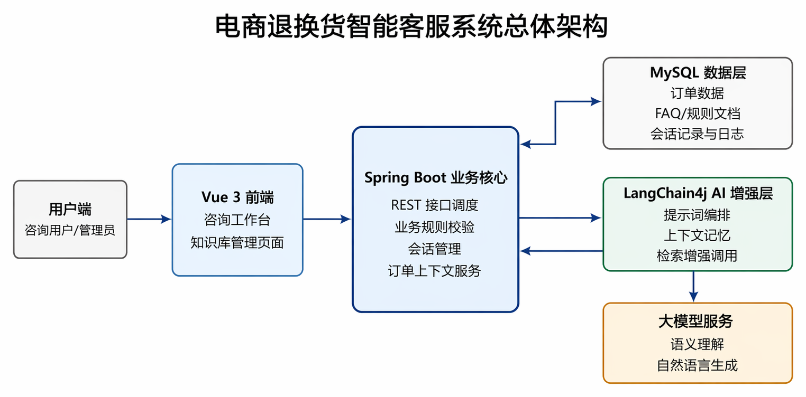
图3-1 系统总体架构图
图 3-1 从系统组成角度展示了本课题的总体结构：Vue 3 负责页面交互，Spring Boot 负责业务控制与接口服务，MySQL 负责核心数据持久化，LangChain4j 嵌入后端服务中实现检索增强和大模型编排，最终由大模型服务返回自然语言答复。该结构强调业务规则和系统控制权必须掌握在后端服务层，而 AI 相关能力以增强组件的方式嵌入其中。
从模块协同关系看，上述结构并不是把前端、后端、数据库和 AI 组件简单并列堆叠，而是围绕退换货业务形成统一闭环：前端负责承接用户输入，后端负责规则判断与接口调度，数据层负责提供订单和知识依据，AI 增强层则在此基础上完成上下文组织与答案表达。为了进一步说明这一闭环在运行阶段的先后顺序，下面结合图 3-2 对系统技术路线作进一步展开。
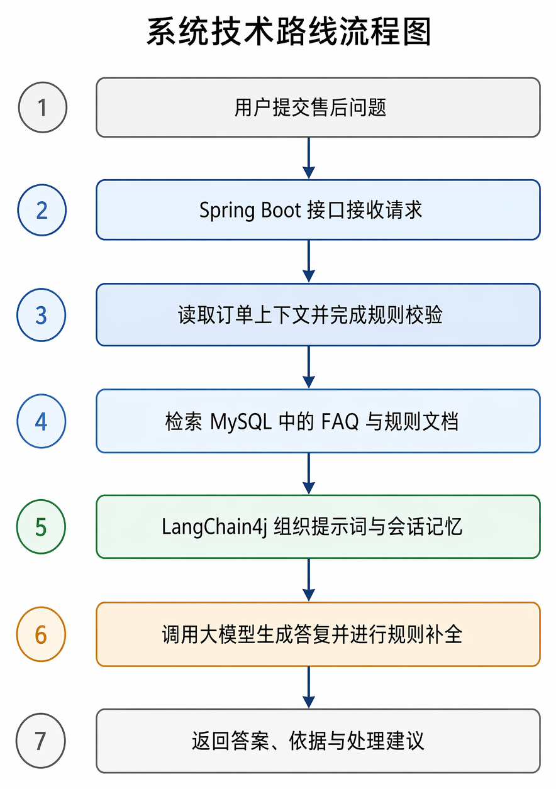
图3-2 技术路线流程图
图 3-2 从运行链路角度说明了系统的技术路线。用户问题首先进入 Spring Boot 接口层，由业务服务读取订单信息与会话状态，再调用知识检索和 LangChain4j 编排链路组织提示词与上下文，最终在大模型生成结果基础上输出附带依据和处理建议的答复。该流程既体现出检索增强的技术特点，也体现出课程项目对业务可控性的要求。
3.3 研究难点
本课题的研究难点主要体现在以下三个方面。
第一，相似售后问题的意图区分具有一定难度。现实场景中的用户表达并不总是标准化，例如“退货多久到账”既可能涉及退货流程，也可能涉及退款进度；“物流不动了能不能投诉”则同时包含物流异常和人工转接意图。如何在表达交叉的情况下判断主意图，是系统设计中较容易产生偏差的环节。
第二，知识检索、业务规则和自然语言生成之间需要保持平衡。系统既不能只是机械展示规则条款，也不能为了回答自然而弱化规则约束。要兼顾准确性和可读性，需要 Spring Boot 的业务判断、MySQL 中的知识文档以及 LangChain4j 的提示编排和生成过程形成稳定配合。
第三，多轮上下文承接和系统展示稳定性需要同步考虑。用户连续追问时经常省略背景信息，若上下文管理不足，错误会在后续轮次中持续放大。同时，课程答辩对系统稳定性要求较高，因此需要提前设计 AI 调用异常、规则回退和兜底回答等处理机制。
归纳来看，上述难点最终都集中在系统协同上，即意图识别、知识检索、订单上下文、回答生成和规则回退能否在同一条链路中稳定配合。与单独实现某个算法模块相比，该问题更考验模块边界设计和工程实现质量。
3.4 预期达到的目标
本课题的预期目标如下。
第一，完成一个面向电商退换货场景的智能客服系统原型，做到前后端能够联动，核心数据能够闭环。
第二，前端基于 Vue 3 实现咨询工作台和知识库管理页面，后端基于 Spring Boot 提供统一接口、业务规则处理和会话管理服务。
第三，系统基于 MySQL 完成订单数据、知识文档、会话记录和系统日志的结构化存储，支持 FAQ 和平台规则的维护、查询与检索。
第四，将 LangChain4j 作为 AI 增强层接入系统，实现提示词编排、上下文记忆、知识增强问答和自然语言答复组织，但不改变 Spring Boot 作为业务核心的定位。
第五，系统能够覆盖退货申请、换货申请、退款进度、物流异常、规则说明和投诉转接等典型售后场景，并在回答中体现依据和处理建议。
第六，形成测试用例、展示脚本和答辩材料，使项目能够支撑开题、开发、中期检查和结项展示几个阶段的使用。
在可验收指标上，本文计划让系统内置 30 条以上规则或 FAQ 文档，支持 7 类典型客服意图，能够完成多轮上下文问答，并实现知识文档的增删改查和后台展示。把目标写得更具体，也方便后面按这个标准去开发和验收。
四、论文详细工作进度和安排
结合课程当前教学进度与本课题的实施安排，本文将第8周至第12周的关键节点与项目推进目标对应起来，形成如下详细工作进度表。该表覆盖开题材料完善、开题答辩、系统实现、结项准备和结项答辩等主要阶段。
表4-1 论文详细工作进度和安排
时间节点 | 任务书安排 | 本项目工作内容 | 阶段目标
第8周 | 开题材料完善 | 完成开题报告扩写、图表重绘和参考文献整理，统一系统技术方案与答辩表述。 | 形成可提交的开题报告终稿和答辩基础材料
第9周 | 开题答辩 | 完成开题陈述、技术路线说明和现场问答，根据教师意见明确后续实现重点。 | 顺利完成开题答辩并进入系统实现阶段
第10周 | 系统设计与核心实现 | 推进数据库表设计、后端接口、前端页面及检索增强链路的原型开发与联调。 | 形成可运行的系统原型和核心功能链路
第11周 | 系统完善与结项准备 | 完善订单上下文融合、多轮会话、知识库管理、测试用例和展示脚本，整理结项文档。 | 完成结项前的系统优化、自测和材料收口
第12周 | 结项答辩 | 提交结项材料并完成系统演示、功能说明、结果汇报和现场答辩。 | 顺利完成结项答辩与课程验收

开题答辩通过后，后续工作将按第10周至第12周的课程节奏推进系统实现、功能联调、测试验证与结项准备，确保在结项答辩阶段能够展示较完整的系统原型和支撑材料。
本课题为团队合作项目，但本开题报告为个人提交材料。因此，本部分先说明本人的核心责任，再列出团队其他成员的配合分工。从项目推进角度看，本人不仅承担具体功能设计，还需要作为组长统一选题方向、开题材料、答辩节奏和各模块衔接方式。
本人负责重点：作为组长，本人承担的工作主要分为“项目统筹”和“核心模块设计”两部分。项目统筹方面，主要负责确定课题方向、统一系统技术表述、协调三名组员的模块边界，并根据 8 分钟汇报时间对开题报告、PPT 和答辩内容进行取舍与组织，保证材料重点集中、前后逻辑一致。
在意图识别方面，本人负责将用户常见表达梳理为系统可处理的意图类别，主要包括退货申请、换货申请、退款进度、物流异常、规则咨询和投诉转接等场景。例如，“这单能不能退”需要归入退货申请类意图，“多久到账”则需要结合前文判断其对应退货流程还是退款进度。该部分重点在于把口语化问题转换为后续规则检索和回答生成可使用的结构化信息。
在关键信息提取方面，本人设计需要优先记录的业务条件，如订单号、商品状态、是否签收、是否超过售后时限、是否影响二次销售、运费责任与退款节点等。这些信息不是单独用于展示，而是用于决定后续需要检索的知识类别、调用的回答模板以及是否需要继续追问用户补充条件。
在多轮对话管理方面，本人重点设计会话状态保存、历史问题继承和追问补全逻辑。当用户第一轮询问“这件商品能不能退”，后续只追问“运费谁承担”“多久能到账”时，系统需要沿用前一轮已经确定的商品、订单和售后场景，而不能将每轮问题重新判断为独立问题。该设计是体现系统连续客服能力的关键。
在模块衔接方面，本人负责将意图识别结果、关键信息和会话状态作为统一输入，传递给知识库检索模块和回答生成与系统集成模块。因此，本人负责的部分承担问答链路入口和调度基础作用，直接影响后续知识召回是否准确、回答生成是否能够围绕用户真实需求展开。

表4-2 团队分工及本人负责重点说明表
姓名与身份 | 负责模块 | 具体完成工作 | 材料与答辩分工
刘剑宇（组长，本人重点负责） | 意图识别与多轮对话管理模块（核心入口模块） | 负责项目选题统筹、任务协调、开题材料结构设计和汇报节奏安排；梳理退货申请、换货申请、退款进度、物流异常、规则咨询和投诉转接等意图类别；设计订单号、商品状态、签收情况、售后时限、运费责任和退款节点等关键信息提取；规划会话状态保存、历史问题继承和多轮追问逻辑；协调知识检索、回答生成和前端展示的调用关系。 | 开题报告中重点承担研究内容、拟解决的主要问题、本人负责模块和团队协作说明的撰写；PPT 中重点讲解选题思路、意图识别流程、多轮对话示例、上下文管理逻辑和模块衔接方式；答辩时把个人负责的核心入口模块讲清楚。
彭译萱 | 知识库构建与检索模块 | 负责退换货领域知识整理、文本预处理、知识切分、检索策略设计和结果筛选，为回答生成提供可追溯依据。 | 负责研究方法、技术路线中知识库与检索部分的材料整理；PPT 中配合展示知识库结构、检索流程和检索效果。
高思嘉 | 回答生成与系统集成模块 | 负责大模型调用、Prompt 设计、回答生成策略、前后端联调与交互界面实现，完成系统整体集成、运行测试和演示优化。 | 负责预期目标、可行性分析和系统展示部分的材料整理；PPT 中配合展示系统架构、界面演示和测试结果。

五、主要参考文献
[1] 曹亚如, 张丽萍, 赵乐乐. 多轮任务型对话系统研究进展[J]. 计算机应用研究, 2022, 39(2): 331-341.
[2] 黄健, 李锋. 融合角色、结构和语义的口语对话预训练语言模型[J]. 计算机应用研究, 2022, 39(8): 2397-2402.
[3] 周超, 王呈, 夏源, 等. 面向工业运维人机对话的意图和语义槽联合识别算法[J]. 计算机应用研究, 2024, 41(12): 3645-3650.
[4] 任元凯, 谢振平. 大语言模型领域意图的精准性增强方法[J]. 计算机应用研究, 2024, 41(10): 2893-2899.
[5] 李子骏, 肖辉, 李雪峰. 面向知识密集型任务的检索增强生成技术综述[J]. 微电子学与计算机, 2025, 42(10): 48-65.
[6] 曹荣荣, 柳林, 于艳东, 等. 融合知识图谱的大语言模型研究综述[J]. 计算机应用研究, 2025, 42(8): 2255-2266.
[7] GAO J, GALLEY M, LI L. Neural approaches to conversational AI[J]. Foundations and Trends in Information Retrieval, 2019, 13(2-3): 127-298.
[8] LEWIS P, PEREZ E, PIKTUS A, et al. Retrieval-augmented generation for knowledge-intensive NLP tasks[C]//Advances in Neural Information Processing Systems. 2020, 33: 9459-9474.
[9] KARPUKHIN V, OGUZ B, MIN S, et al. Dense passage retrieval for open-domain question answering[C]//Proceedings of the 2020 Conference on Empirical Methods in Natural Language Processing. 2020: 6769-6781.
[10] LOUVAN S, MAGNINI B. Recent neural methods on slot filling and intent classification for task-oriented dialogue systems: a survey[C]//Proceedings of the 28th International Conference on Computational Linguistics. 2020: 480-496.
[11] GUU K, LEE K, TUNG Z, et al. Retrieval augmented language model pre-training[C]//Proceedings of the 37th International Conference on Machine Learning. PMLR, 2020, 119: 3929-3938.
[12] CHEN M, LIU R, SHEN L, et al. The JDDC corpus: a large-scale multi-turn Chinese dialogue dataset for e-commerce customer service[C]//Proceedings of the Twelfth Language Resources and Evaluation Conference. 2020: 459-466.
[13] DENG Y, ZHANG W, YU Q, et al. Product question answering in e-commerce: a survey[C]//Proceedings of the 61st Annual Meeting of the Association for Computational Linguistics. 2023: 11951-11964.
[14] ZHU Q, HUANG K, ZHANG Z, et al. CrossWOZ: a large-scale Chinese cross-domain task-oriented dialogue dataset[J]. Transactions of the Association for Computational Linguistics, 2020, 8: 281-295.

指导教师审核意见：

签字： 年 月 日
专业意见：

签字： 年 月 日

